Computer Network lab3 实验报告
姓名 曾闻天
学号 231880147
邮箱 2249428377@qq.com
完成日期 2025.5.18
Computer Network lab3 实验报告
1.实验名称
Lab 3: Respond to ARP
2.实验目的
3.实验进行
3.1 Preparation
3.2 Handle ARP Requests
3.3 Cached ARP Table
3.4 测试与部署
4.实验总结

实验名称
Lab 3: Respond to ARP

实验目的
1. 理解并实现地址解析协议（ARP）的基本功能。
2. 学习如何在路由器中响应ARP请求，获取目标设备的MAC地址。
3. 构建并维护ARP缓存表，实现对已解析地址的快速查找。
4. 掌握路由器数据包的接收与转发机制。

实验进行

Preparation
下载实验模板代码，初始化项目。
使用Switchyard框架搭建基本的路由器框架。

Handle ARP Requests
实现对ARP请求的处理逻辑：
判断接收到的报文是否为ARP请求。
检查目标IP地址是否为路由器接口的IP地址。
如果匹配，则生成并发送ARP回复。
如果不匹配，则丢弃该请求。
def longest_prefix_match(self, ipaddr: switchyard.llnetbase.IPv4Address):
def handle_packet(self, recv: switchyard.llnetbase.ReceivedPacket):
timestamp, ifaceName, packet = recv
# TODO: your logic here
if 'Arp' not in packet.headers():
log_info(f"No ARP header! Ignore it")
return
else:
arp = packet.get_header(Arp)

self.table.add(arp.senderprotoaddr, arp.senderhwaddr)

try:
targethwaddr = self.net.interface_by_ipaddr(arp.targetprotoaddr).ethaddr
except KeyError:
log_info(f"No interface assigned to {arp.targetprotoaddr}! Ignore it")
return

self.net.send_packet(ifaceName, create_ip_arp_reply(targethwaddr, arp.senderhwaddr, arp.targetprotoaddr, arp.senderprotoaddr))
log_info(f"Send ARP reply asking {arp.targetprotoaddr}")

Cached ARP Table
实现ARP缓存表，记录IP地址与MAC地址的映射关系。
缓存表支持超时机制，超时时间为10秒。
class CachedTable(object):
def __init__(self):
self.__table = {}

def isintable(self, ipaddr):
for i, j in self.__table.items():
if i == ipaddr:
if time.time() - j[1] > 10:
del self.__table[i]
return False
else:
return True
return False

def add(self, ipaddr, macaddr):
self.__table[ipaddr] = (macaddr, time.time())

def get(self, ipaddr):
return self.__table[ipaddr][0]

def print(self):
log_info(f"{self.__table}")

测试与部署
使用Switchyard提供的测试用例进行功能测试。
在Mininet环境中部署路由器，使用Wireshark捕获并分析ARP请求与响应数据包。根据ARP缓存获取下
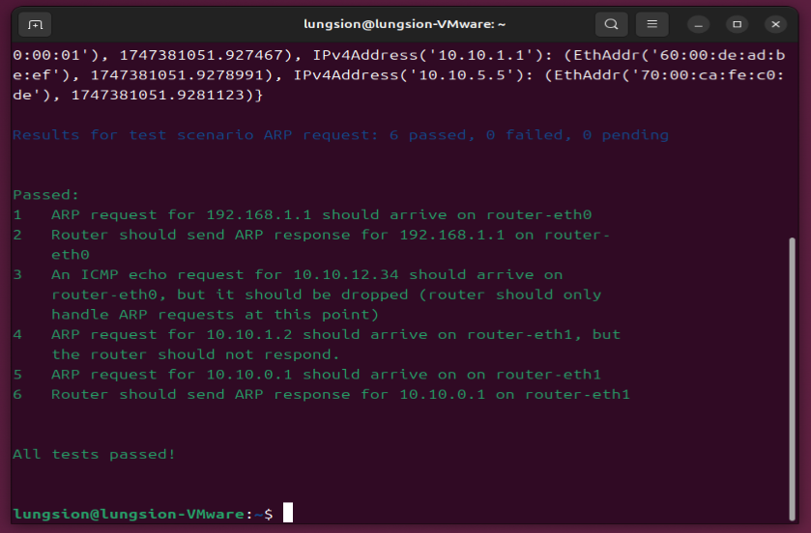
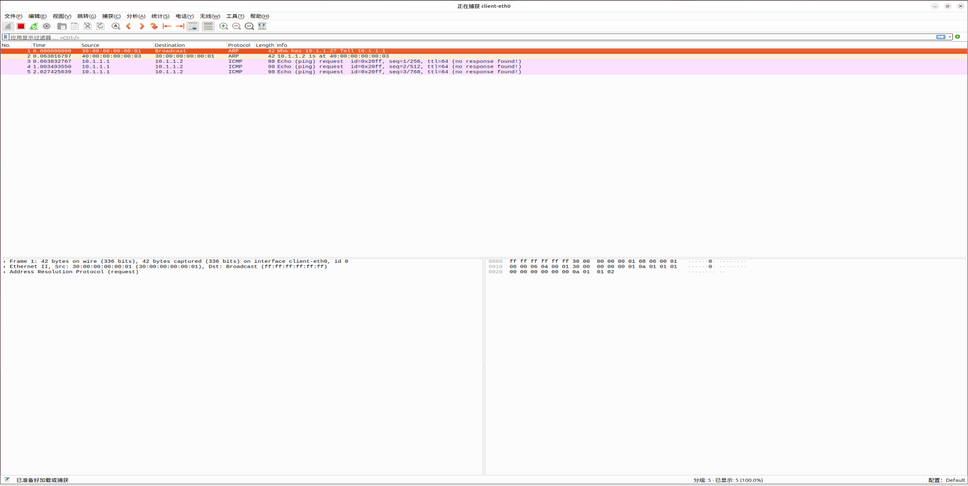
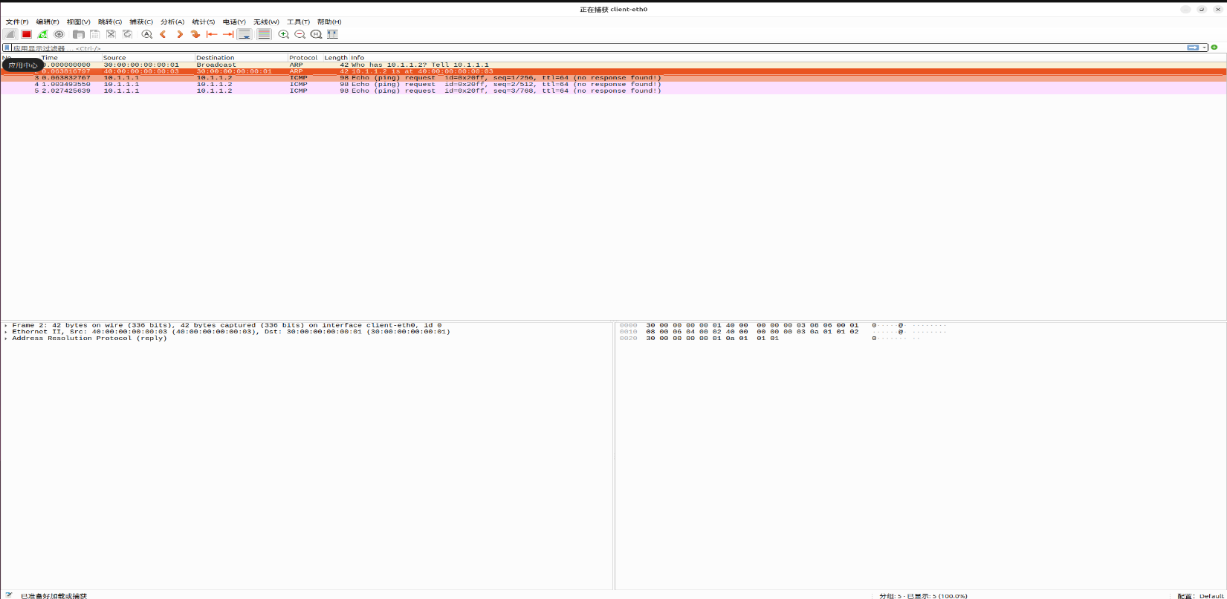

实验总结
通过本次实验，我深入理解了地址解析协议（ARP）的工作原理，掌握了如何在路由器中实现ARP请求的响应与缓存管理。实验过程中，我学习了以下内容：
ARP协议的基本原理：了解了ARP请求与响应的格式，以及如何通过ARP协议获取目标设备的MAC地址。
路由器数据包处理机制：掌握了路由器如何接收、解析并转发数据包。
缓存表的实现与管理：学会了如何设计并实现ARP缓存表，以及如何通过超时机制优化缓存性能。
Mininet与Wireshark的使用：熟悉了Mininet网络仿真环境和Wireshark网络分析工具的使用方法。
本次实验为后续学习动态路由协议（如RIP、OSPF）奠定了基础，使我更加深入地理解了计算机网络中路由器的工作机制。
致谢 在此,我向对本报告的工作给予支持和建议的老师和助教,南京大学南京大学智能软件与工程学院殷亚凤教授及其领导的助教们表示感谢.

